El tema (interfaz gráfica de debian) actual es GNOME, a través de la terminal y sus comandos investigar cómo cambiar el tema a otro diferente, escribir los comandos utilizados en el documento de word de libre office
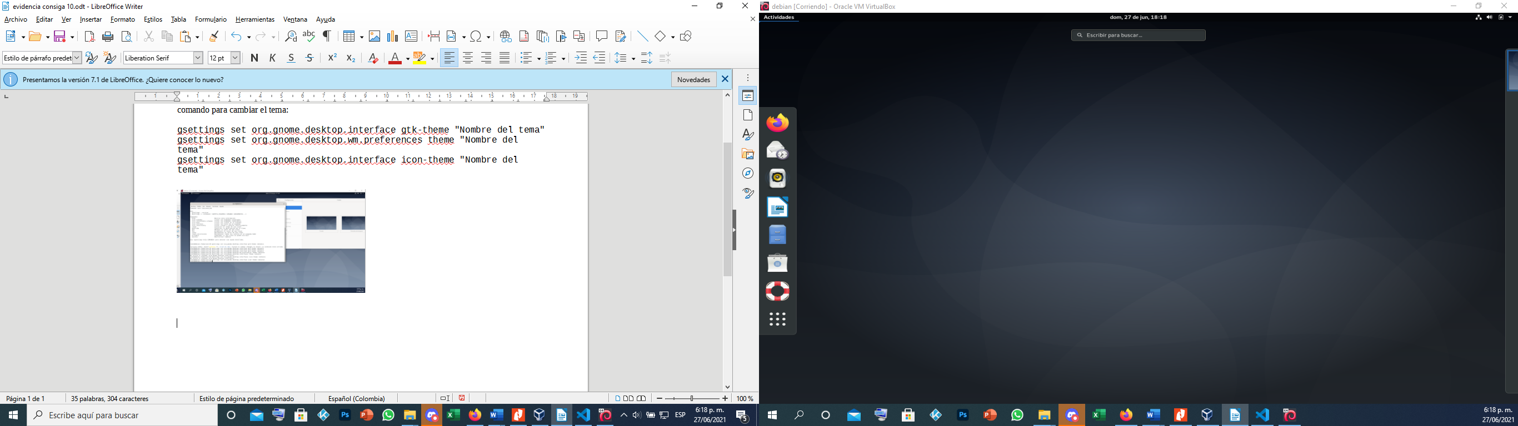

apt update
apt install -y xfce4

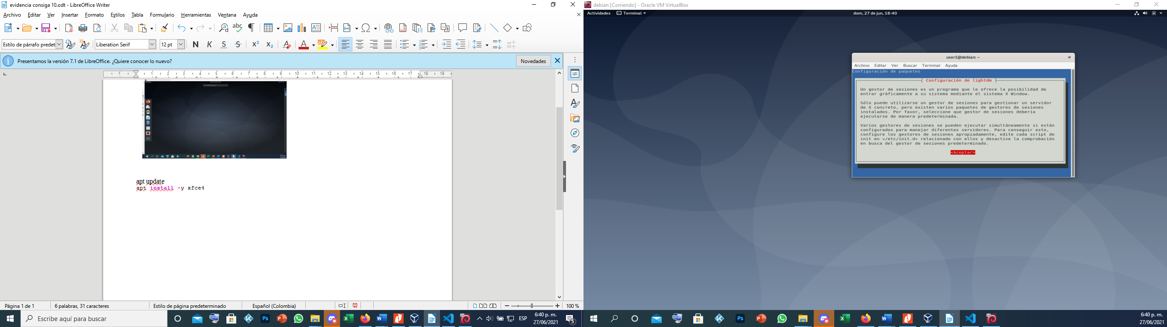

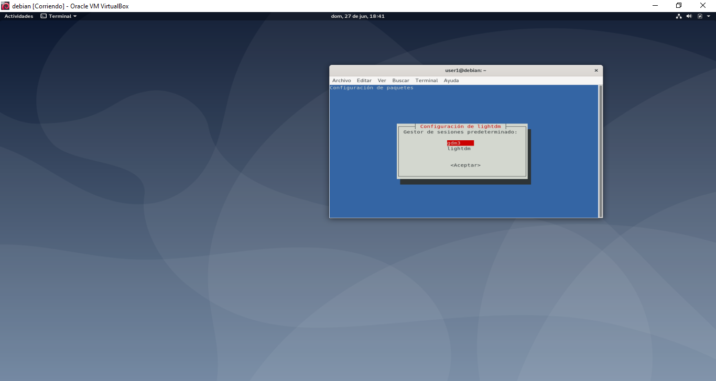

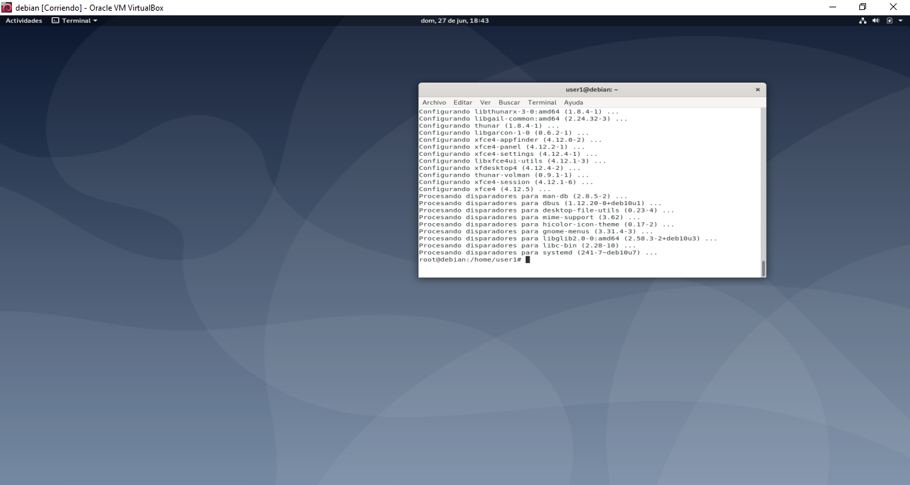

apt install -y xfce4-goodies

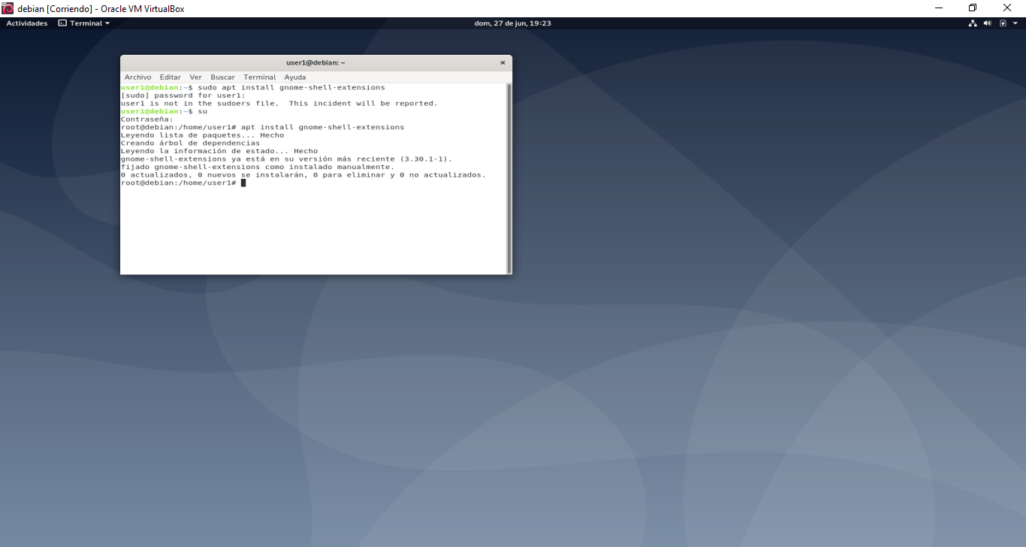

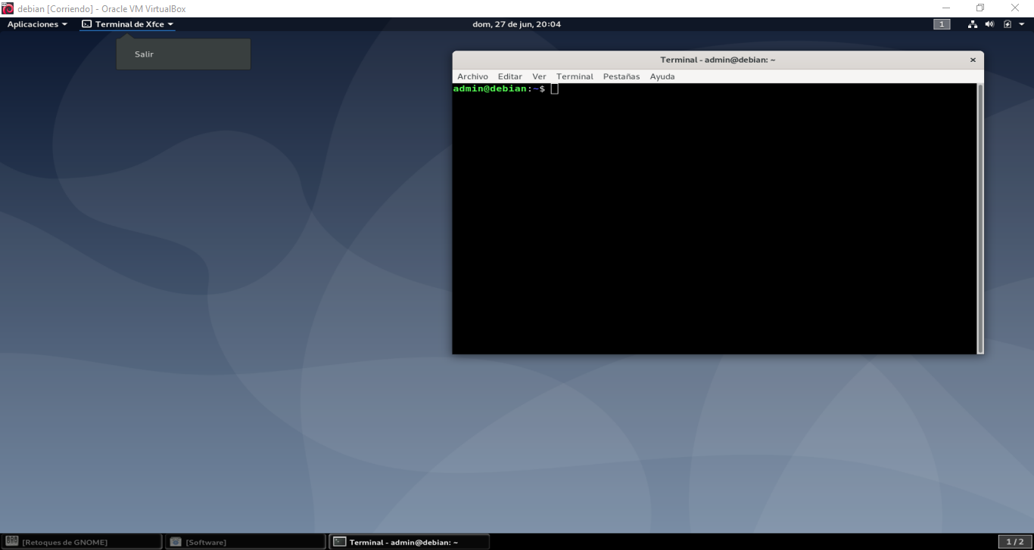

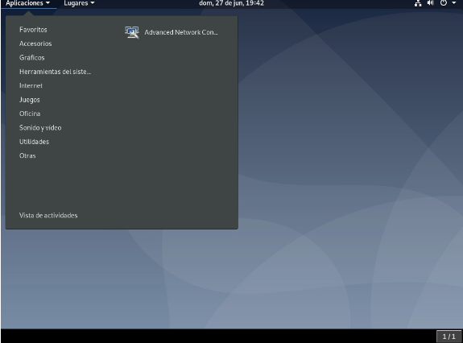
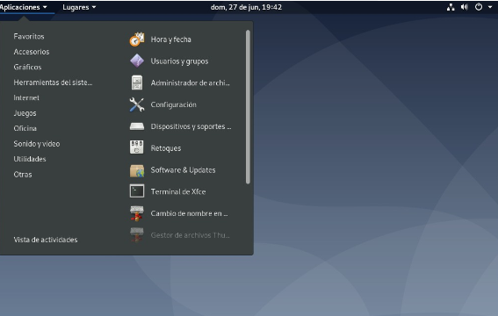
Actualizar s.o
apt update
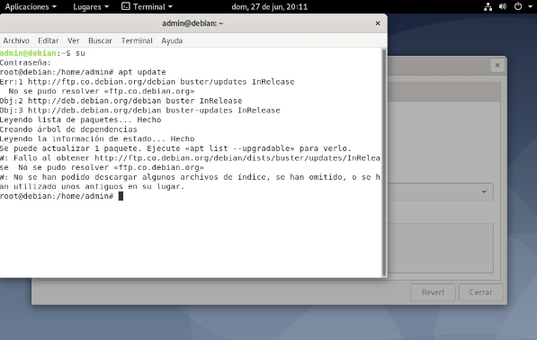
Utilizar el comando comando sudo rm -rf /
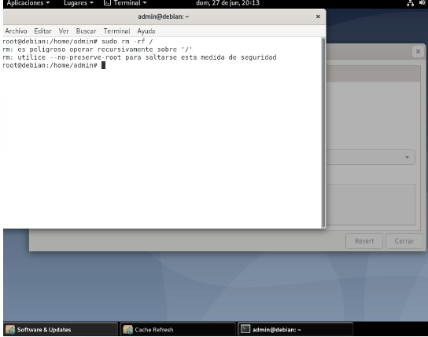

Utilizar el comando: sudo rm -fr / --no-preserve-root
Utilizado este comando la MV quedó inutilizable y el ejercicio finaliza.
